U 2016. GODINI OD 128 GRADOVA, 15 IMA VIŠE OD 1000 PODUZETNIKA
Od 128 gradova, 15 ima više od 1000 poduzetnika, a 31 grad ima manje od 100 poduzetnika sa sjedištem u odnosnom gradu. Zagreb ima najviše poduzetnika čije je sjedište na području toga grada (38 127), a Vrlika najmanje (20).
Među 15 gradova s najviše poduzetnika, tri su grada koja nisu županijska središta. Riječ je o Puli (2.684 poduzetnika), Poreču (1.260 poduzetnika) i Samoboru (1.140 poduzetnika).
Tablica 1. TOP 15 gradova po broju poduzetnika prema podacima iz GFI-a za 2016. godinu (iznosi u tisućama kuna)
Izvor: Fina – Registar godišnjih financijskih izvještaja
Od 15 gradova sa više od 1000 poduzetnika, u 13 su poduzetnici ostvarili neto dobit, a neusporedivo najveću dobit su iskazali poduzetnici sa sjedištem u Zagrebu, što je očekivano s obzirom da od 1035 srednjih i velikih društava njih 650 ima sjedište u Zagrebu, iako se poslovanje određenog broja poduzetnika odvija i na drugim područjima izvan njihova sjedišta.
Ukupno gledano, 68 781 poduzetnik u gradovima sa više od 1000 poduzetnika (udio od 60,1 % u broju poduzetnika u RH), imalo je 534 827 zaposlenih (udio od 62,7 % u ukupnom broju zaposlenih kod poduzetnika u RH), koji su ostvarili ukupan prihod nešto manji od 442,5 milijardi kuna (udio od 69,9 % u ukupno ostvarenom prihodu poduzetnika u RH) te iskazali neto dobit u visini od 17,3 milijardi kuna.
Tablica 2. Broj poduzetnika, broj zaposlenih, ukupan prihod i neto dobit/gubitak u 2016. godini
(iznosi u tisućama kuna)
Opis | Broj poduzetnika | Broj zaposlenih | Ukupni prihodi | Neto dobit/gubitak
15 GRADOVA s više od 1000 poduzetnika | 68.781 | 534.827 | 442.483.929 | 17.309.408
82 GRADA s > od 100 < od 1000 poduzetnika | 24.793 | 185.015 | 112.181.948 | 3.559.550
31 GRAD s manje od 100 poduzetnika | 2.078 | 20.124 | 10.986.744 | 435.191
Svi poduzetnici u RH | 114.483 | 853.110 | 633.109.425 | 24.035.256
Udio poduzetnika u 15 GRADOVA u RH | 60,1% | 62,7% | 69,9% | 72,0%
Udio poduzetnika u 82 GRADA u RH | 21,7% | 21,7% | 17,7% | 14,8%
Udio poduzetnika u 31 GRADU u RH | 1,8% | 2,4% | 1,7% | 1,8%
Izvor: Fina – Registar godišnjih financijskih izvještaja
Poduzetnici sa sjedištem u Velikoj Gorici prvi su po kriteriju produktivnosti rada po zaposlenom, mjerenom ukupnim prihodom po zaposlenom. Poduzetnici s najvećim prihodom s područja toga grada su LIDL HRVATSKA d.o.o. k.d., PORSCHE CROATIA d.o.o. i Međunarodna zračna luka Zagreb d.d.
Grafikon 1. i 2. Udio broja poduzetnika u gradovima s više od 1000 poduzetnika u ukupnom broju poduzetnika u RH i u ukupnim prihodima poduzetnika na razini RH u 2016. godini
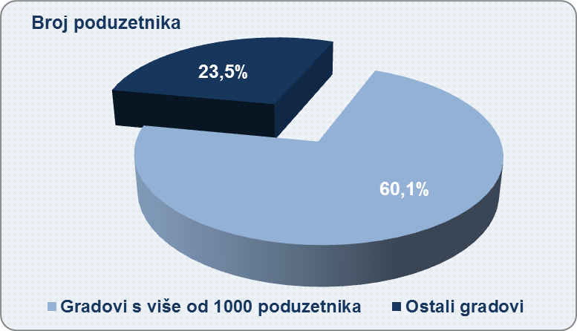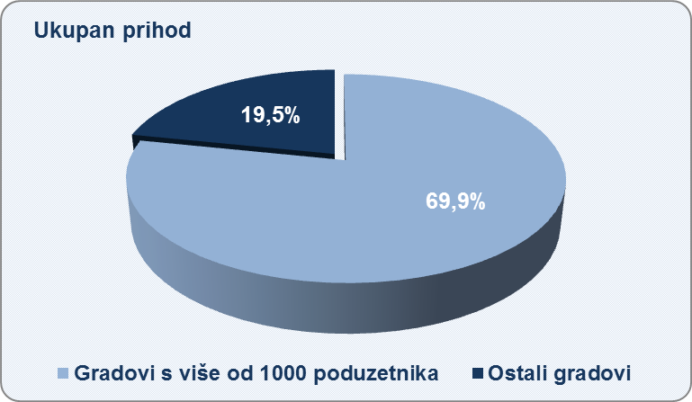
Izvor: Fina, Registar godišnjih financijskih izvještaja
Prvorangirani po kriteriju produktivnosti rada po zaposlenom, koja je mjerena neto dobiti po zaposlenom, poduzetnici su sa područja grada Poreča. Valamar Riviera d.d., PLAVA LAGUNA d.d. i ISTARSKI SUPERMARKETI d.o.o. poduzetnici su iz Poreča koji su u 2016. godini ostvarili najveću dobit razdoblja.
Prema pokazatelju ekonomičnosti poslovanja, mjerenom odnosom ukupnih prihoda i ukupnih rashoda, među gradovima s više od 1000 poduzetnika, prvi je Karlovac. Poduzetnici s najvećim prihodom s područja toga grada su HS PRODUKT d.o.o., P P K karlovačka mesna industrija d.d. i HEINEKEN HRVATSKA d.o.o.
Tablica 3. Pokazatelji produktivnosti i ekonomičnosti poslovanja u TOP 15 gradova po broju poduzetnika prema podacima iz GFI-a za 2016. godinu
Naziv grada | Produktivnost rada – ukupan prihod po zaposlenom u kunama |  | Produktivnost rada – neto dobit po zaposlenom u kunama |  | Ekonomičnost poslovanja, u % (ukupni prihod/ukupni rashodi)
Naziv grada | 2015. | 2016. | 2015. | 2016. | 2015. | 2016.
Čakovec | 509.990 | 510.566 | 20.415 | 18.815 | 104,97 | 104,66
Dubrovnik | 557.965 | 580.153 | 5.586 | 13.594 | 102,69 | 103,75
Grad Zagreb | 965.486 | 960.021 | 27.994 | 42.234 | 103,95 | 106,07
Karlovac | 593.115 | 622.641 | 45.852 | 56.813 | 109,80 | 112,85
Osijek | 643.253 | 664.640 | 244 | 8.168 | 100,61 | 101,99
Poreč | 573.376 | 614.399 | 31.345 | 62.994 | 107,28 | 110,61
Pula | 470.023 | 517.150 | 317 | -17.565 | 101,22 | 97,27
Rijeka | 620.201 | 622.591 | 16.839 | 25.942 | 103,65 | 105,37
Samobor | 705.958 | 682.475 | 23.499 | 40.401 | 104,30 | 107,52
Slavonski Brod | 482.304 | 480.717 | -1.857 | 5.140 | 100,25 | 101,81
Split | 570.761 | 589.048 | 5.660 | 5.409 | 101,92 | 101,98
Šibenik | 438.991 | 476.749 | -38.220 | -22.671 | 92,59 | 96,35
Varaždin | 643.439 | 641.690 | 3.874 | 11.377 | 101,21 | 102,49
Velika Gorica | 1.212.017 | 1.257.775 | 44.350 | 57.470 | 104,34 | 105,65
Zadar | 553.603 | 542.781 | 10.007 | 21.610 | 102,59 | 104,93
Izvor: Fina, Registar godišnjih financijskih izvještaja
Svi podaci prikupljeni su i obrađeni prema sjedištu poduzetnika, iako se poslovanje određenog broja poduzetnika odvija i na drugim područjima izvan njihova sjedišta. Bez obzira na ovo ograničenje, prezentirani podaci daju dobar pregled poslovanja poduzetnika sa područja gradova sa najvećim brojem poduzetnika u RH.

Više o rezultatima poslovanja poduzetnika po područjima djelatnosti i po drugim kriterijima, prezentirano je u standardnim analizama rezultata poslovanja poduzetnika RH, po županijama i po gradovima i općinama u 2016. godini. Pojedinačni podaci o rezultatima poslovanja poduzetnika dostupni su besplatno na RGFI – javna objava i na Transparentno.hr a uz naknadu na info.BIZ servisu, na servisu RGFI, u jedinicama Finine poslovne mreže i narudžbom putem e-pošte, na adresi rgfi@fina.hr

Za potrebe ove analize Velika Gorica je definirana kao sjedište Zagrebačke županije.
U godišnjem financijskom izvještaju poduzetnici iskazuju rezultate prema sjedištu poslovanja.
Dobitnik Zlatne bilance za najuspješnijeg poduzetnika u 2015. godini u djelatnosti prerađivačke industrije i sveukupni pobjednik, najuspješniji poduzetnik prema financijskom rejtingu u 2015. godini te nominiran za istu nagradu u 2016. godini u djelatnosti prerađivačke industrije. Izvor: Financijska agencija, http://www.fina.hr/Default.aspx?art=12058&sec=1801, preuzeto 24.9.2017. g.

